Tillsynsbegäran – information om höga naturvärden och fridlysta arter i avverkningsanmälan A 39320-2024 i Mörbylånga kommun
Denna tillsynsbegäran behandlar höga naturvärden i avverkningsanmälan A 39320-2024 i Mörbylånga kommun som inkom 2024-09-16 och omfattar 3,3 ha.
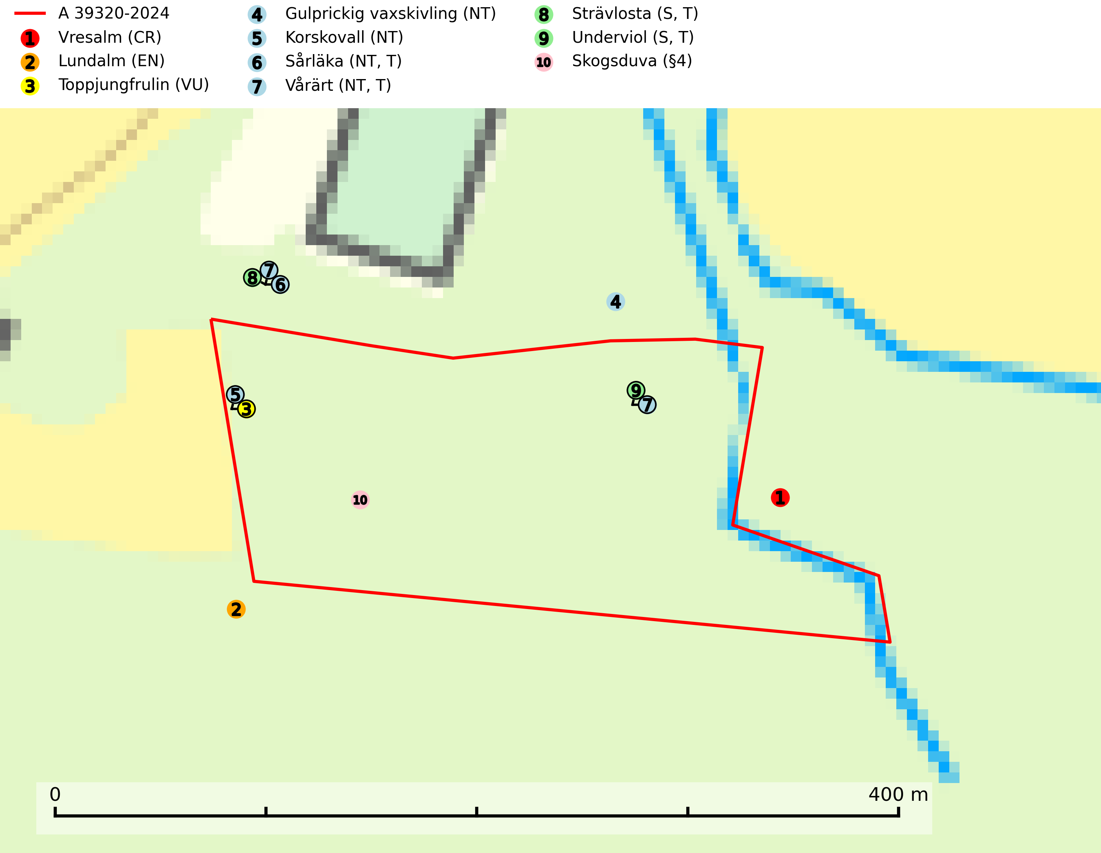
Figur 1. Fyndplatser för naturvårdsarter i och inom 21 meter från avverkningsanmälan. Markörer utan svart kant är placerade på fyndplatsen. Markörer med svart kant är placerade vid sidan av fyndplatsen har ett svart streck som visar fyndplatsens exakta position. Kartans mittpunktskoordinat är N 6287874, E 594442 i SWEREF 99 TM.
I och inom 21 meter från avverkningsanmälan finns fynd av 10 naturvårdsarter, varav 7 är rödlistade, 1 är fridlyst, 4 är typiska (T) och 2 är signalarter (S): vresalm (CR), lundalm (EN), toppjungfrulin (VU), gulprickig vaxskivling (NT), korskovall (NT), sårläka (NT, T), vårärt (NT, T), strävlosta (S, T), underviol (S, T) och skogsduva (§4). Se Figur 1.

Tillsynsbegäran
Vi begär härmed att Skogsstyrelsen fattar beslut enligt miljöbalken som säkerställer att skogens höga naturvärden bevaras samt att EU-lagstiftning efterlevs och att artskyddsbrott förhindras.
Vi önskar även ta del av de ställningstaganden och beslut som myndigheten meddelar till följd av aktuell avverkningsanmälan och föreningens inlaga (se 34 § förvaltningslagen).

Naturvårdsarter och fridlysta arter
Nedan följer beskrivningar av de naturvårdsarter och fridlysta arter som har sina livsmiljöer och växtplatser i den avverkningsanmälda skogen. De påträffade naturvårdsarterna är ett tydligt kvitto på att det rör sig om en skog med höga naturvärden.
Vresalm (CR) förekommer i Sverige endast på Öland där den växer på fuktig, tidvis våt skogsmark som ofta är näringsrik och lerig. Det ytliga rotsystemet gör att den till skillnad från andra almar tål att växa på ställen där marken tidvis är vattendränkt och således syrefattig. Skogsägare bör uppmärksammas på fynd av vresalm på sina marker så att träden inte huggs ner av misstag. Vresalm är globalt rödlistad som DD (Data Deficient) vilket medför ett internationellt ansvar för arten (SLU Artdatabanken, 2024; IUCN, 2017).
Gulprickig vaxskivling (NT) bildar mykorrhiza med bl.a. ek, bok, lind och gran och växer på kalkrik fuktig mark i ädellövskog, hässlen med ek och norrut i ängsgranskog. Arten är placerad högst upp i Skogsstyrelsens värdepyramid för bedömning av skog med höga naturvärden och på lokalerna hittas som regel många andra sällsynta svampar. Fyndplatser med stora bestånd och lokaler i ängsgranskog bör säkerställas och undantas från skogsbruk (SLU Artdatabanken, 2024; Nitare & Skogsstyrelsen, 2019).
Sårläka (NT) växer på mullrik mark i skuggiga eller halvskuggiga lövskogar och lundar men också i örtrika kalkbarrskogar. Arten ingår i en exklusiv lundflora som bara uppträder i de allra rikaste kalkbarrskogarna söder om den biologiska norrlandsgränsen. I ädellövskogar och lundar är den också knuten till områden med en mycket rik mångfald av naturvårdsarter. Enligt Riksskogstaxeringens data förefaller den ha minskat kraftigt (>50%) vilket troligen kan förklaras av det storskaliga skogsbruket med kalhyggen. Sårläka är typisk art för 9050 Näringsrik granskog, 9020 Nordlig ädellövskog, 9130 Näringsrik bokskog och 9160 Näringsrik ekskog samt värdväxt för den rödlistade fjärilen sårläkeplattmal (NT) (SLU Artdatabanken, 2026; Nitare & Skogsstyrelsen, 2019).
Vårärt (NT) är en kalkgynnad mullväxt som är knuten till rik lundartad vegetation och har sin huvudsakliga förekomst i sydliga kalklövskogar, lövängen och hässlen. Den har även viktiga förekomster av reliktkaraktär i örtrika kalkgranskogar på frisk eller något fuktig mark i mellersta Sverige. Vårärt är en extra betydelsefull signalart i boreala och boreonemorala kalkgranskogar, då dessa förekomster nu är starkt fragmenterade och troligen visar på en flertusenårig ekologisk kontinuitet där spridning och etablering kan ha skett under postglaciala värmetiden. Arten tål inte dagens storskaliga skogsbruksmetoder och den kommer in på rödlistan för första gången 2025 till följd av en kraftig minskning (>50%) i Riksskogstaxeringens data. Vårärt är typisk art för 9050 Näringsrik granskog, 9020 Nordlig ädellövskog, 9160 Näringsrik ekskog och 9180 Ädellövskog i branter (Nitare & Skogsstyrelsen, 2019; SLU Artdatabanken, 2026).
Strävlosta är ett sällsynt och exklusivt lundgräs som växer i extremrika ädellundskogar och lundar, men även i extremrika kalkbarrskogar. Arten är placerad högst upp i Skogsstyrelsens värdepyramid för bedömning av skog med höga naturvärden och på växtplatserna finns normalt många andra rödlistade och hotade arter. Strävlosta är typisk art för 9050 Näringsrik granskog, 9020 Nordlig ädellövskog, 9130 Näringsrik bokskog och 9180 Ädellövskog i branter (Nitare & Skogsstyrelsen, 2019; SLU Artdatabanken, 2025).
Underviol är en bra signalart i hela sitt utbredningsområde i såväl lövlundar som kalkbarrskogar. Arten är särskilt intressant när den förekommer i barrskog och indikerar då troligen relikta och hotade kalkbarrskogsekosystem. Underviol tål inte dagens storskaliga skogsbruksmetoder även om den vid enstaka tillfällen lyckas kvarstå i fuktdråg efter avverkning. Underviol är typisk art för 9050 Näringsrik granskog, 9020 Nordlig ädellövskog och 9160 Näringsrik ekskog (Nitare & Skogsstyrelsen, 2019; SLU Artdatabanken, 2024).

EU:s fågeldirektiv
Europeiska unionens medlemsländer är skyldiga att agera i enlighet med EU:s fågeldirektiv där det uttryckligen står att direktivet gäller för fåglar samt för deras ägg, bon och livsmiljöer (artikel 1). Vidare att de åtgärder som vidtas inte får leda till en försämring av den nuvarande situationen beträffande bevarandet av de fågelarter som avses i artikel 1 (artikel 13). Fågeldirektivet är styrande för tillsynsansvariga myndigheters ärendehantering, ställningstaganden och beslutsfattande.

